**DB实验4：数据库应用系统开发**

目录

一、 实验目的及要求 1

(1) 实验目的 1

(2) 实验要求 1

二、 开发工具 2

三、 数据表 2

四、 前台应用程序 3

五、 查询与展示 4

六、 插删改操作 4

七、 代码 6

(1) Entity 6

(2) Mapper 7

(3) MapperXml 8

(4) Service 8

(5) ServiceImpl 9

(6) Controller 10

(7) Add html 12

(8) Edit html 14

(9) Index html 16

(10) Application 19

## 实验目的及要求

### 实验目的

设计一个简单的应用系统，熟练掌握MySQL基本命令、SQL语言，学习简单数据库系统的设计方法，包括数据库概要设计、逻辑设计。

### 实验要求

* 定义至少两张数据表，表中不少于10条记录
* 能够利用前台应用程序正常地连接数据库
* 能够根据输入条件查询表中内容，并用表格有效展示
* 能够实现对基础数据进行插删改操作

## 开发工具

* 数据库平台：mysql + workbench
* 前台开发工具：SpringBoot + MyBatis plus + Thymeleaf
* 高级语言：java

## 数据表

本实验参考[实验三：数据库系统开发](https://www.jianshu.com/p/2fdf72fd03b1)设计了10个数据表，总体ER图如下：

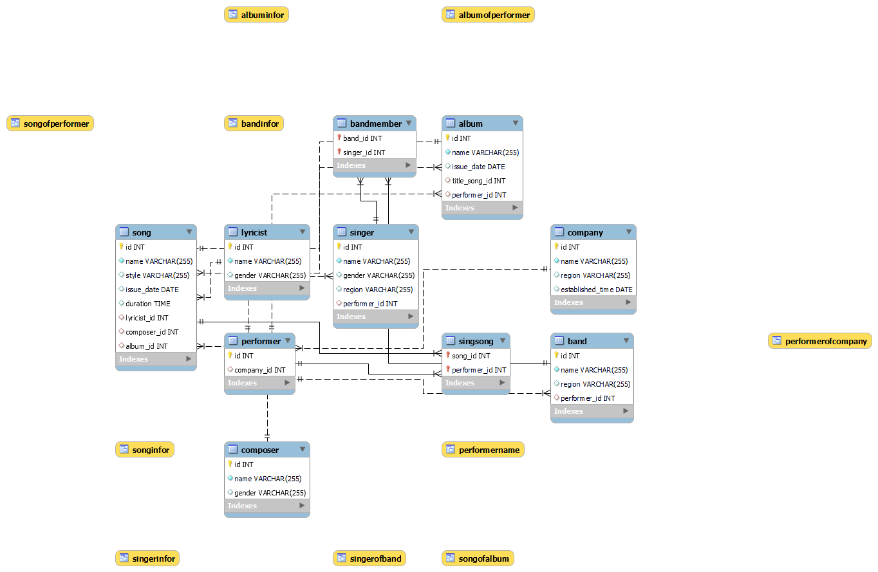

图 1 数据表总体ER图

将ER图转化为关系模式如下，带下划线的属性为主键，加粗的为非空属性，斜体的为外键。

**实体集**

Song(**id**, **name**, style, issue_date, duration, *lyricist_id*, *composer_id*, *album_id*)

Album(**id**, **name**, issue_date, *title_song_id*, *performer_id*)

Performer(**id**, *company_id*)

Band(**id**, **name**, region, *performer_id*)

Singer(**id**, **name**, gender, region, *performer_id*)

Company(**id**, **name**, region, established_time)

Lyricist(**id**, **name**, gender)

Composer(**id**,**name**, gender)

**联系集**

SingSong(**song_id**, **performer_id**)

BandMember(**band_id**, **singer_id**)

每个数据表中存储10条从1-10的记录，如图。

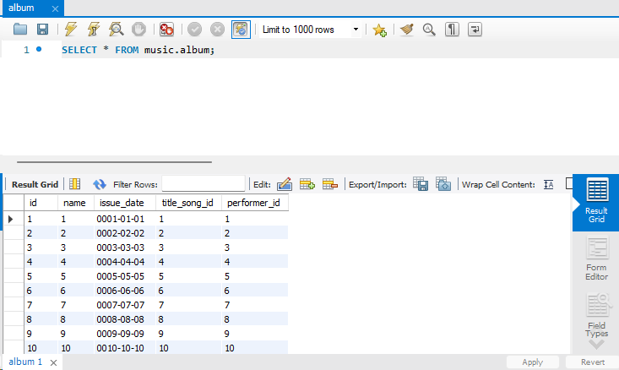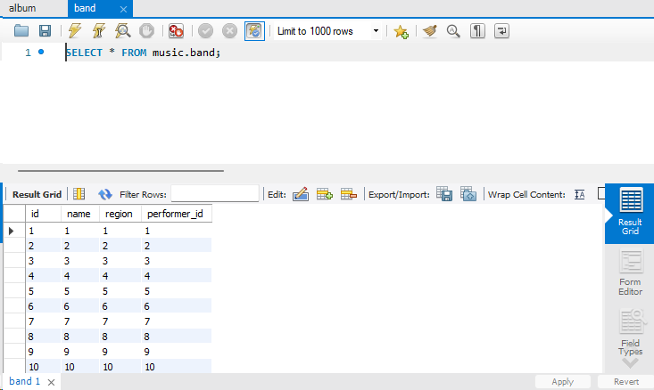

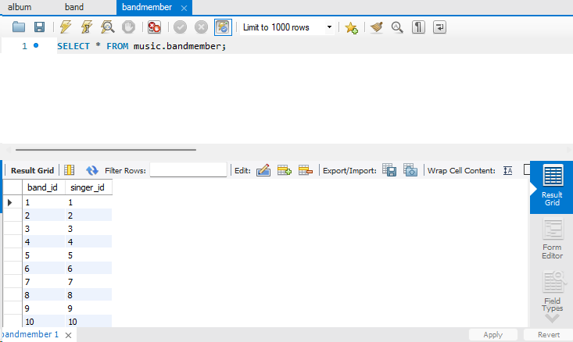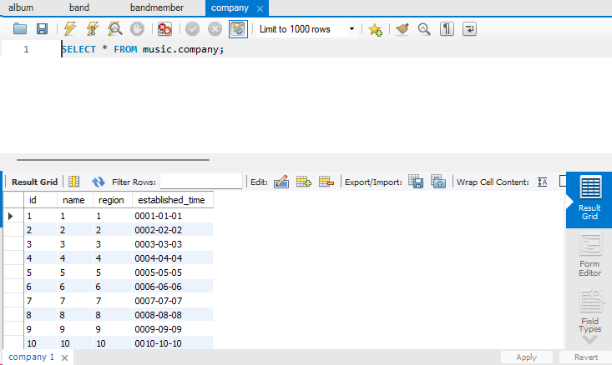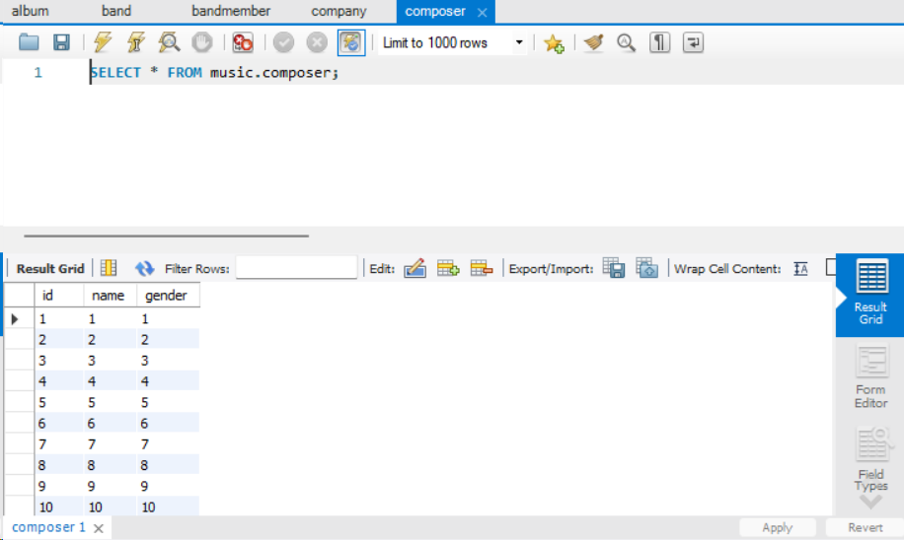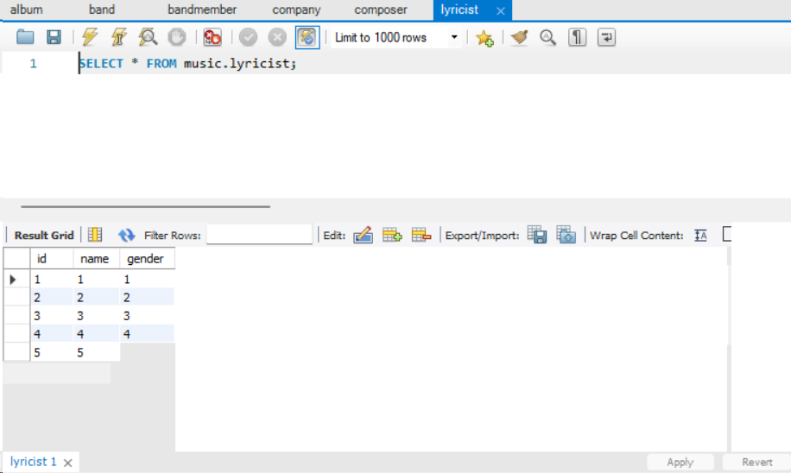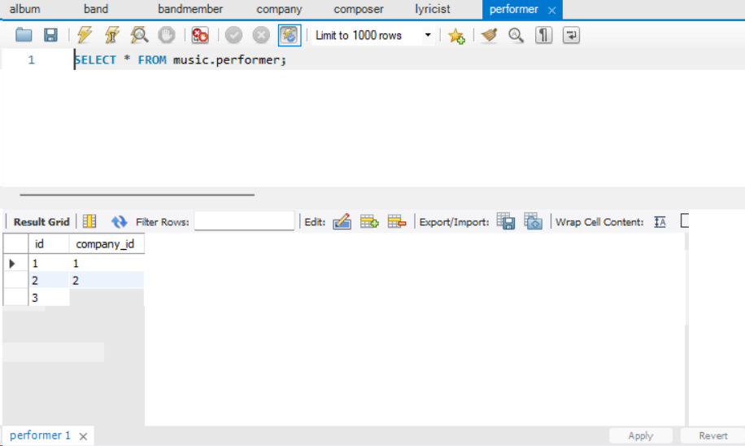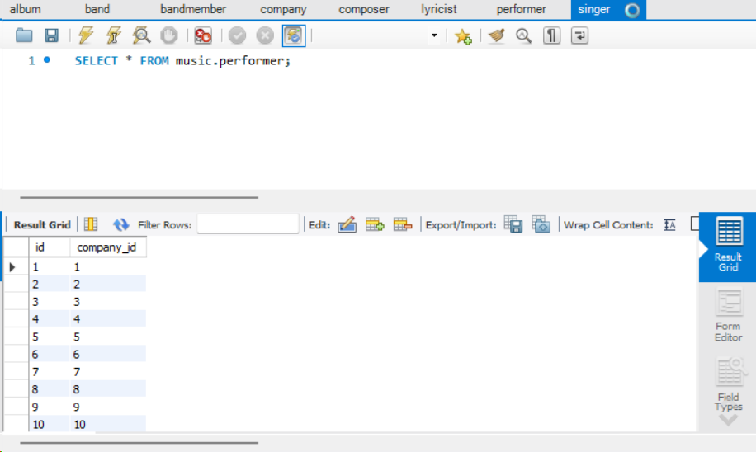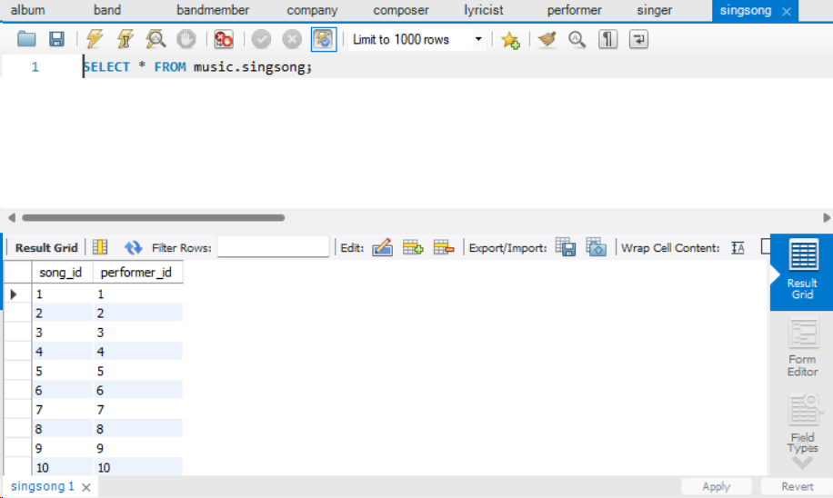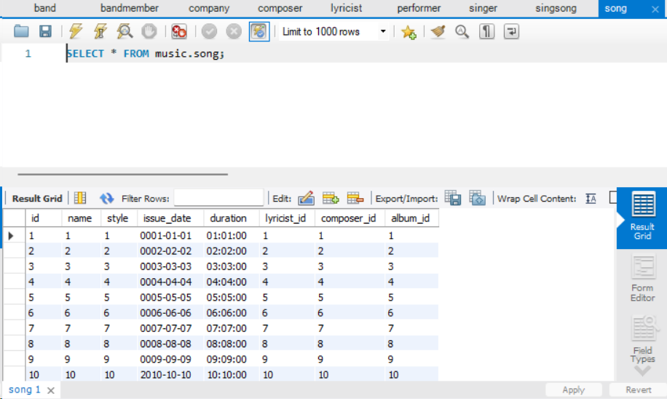

## 前台应用程序

在命令行中使用gradlew build、gradlew bootRun，浏览器进入<http://localhost:8080/index>，即可访问本数据库应用系统。进入之后可以选择数据表，点击enter即可看到数据表，可对数据进行增删改查，我们这里以数据表company为例。

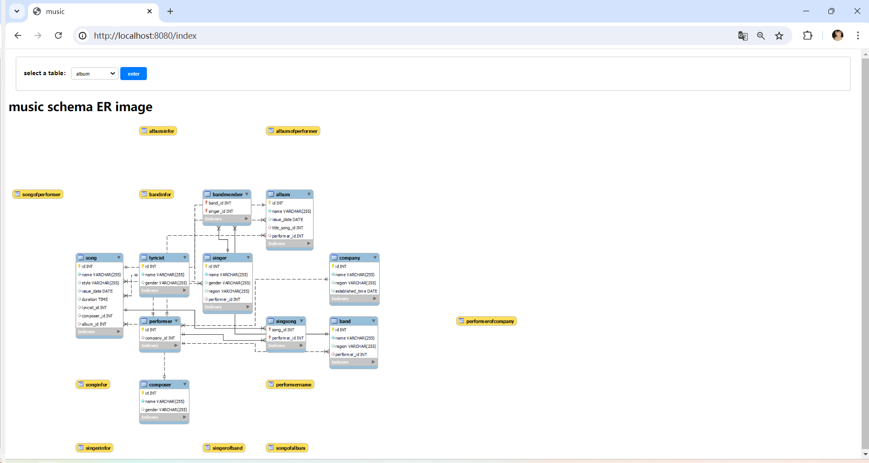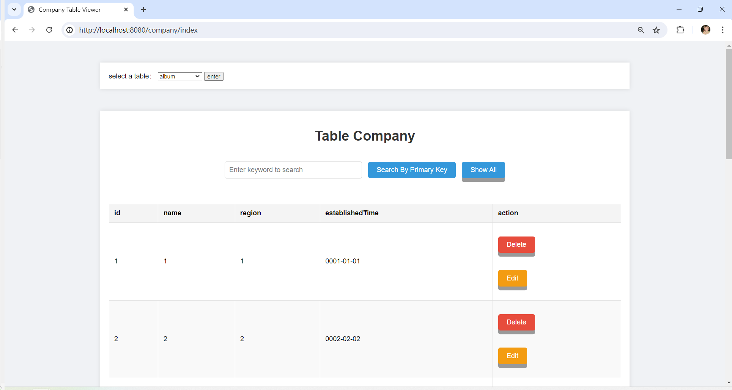

## 查询与展示

由于每个数据表中都有很多属性，根据部分属性查询数据的难度较高，所以这里我们主要采用数据表的主键进行数据查询，对于联系集BandMember和SingSong我们则根据它们的两个外键进行数据查询，下面给出company的查询示例。

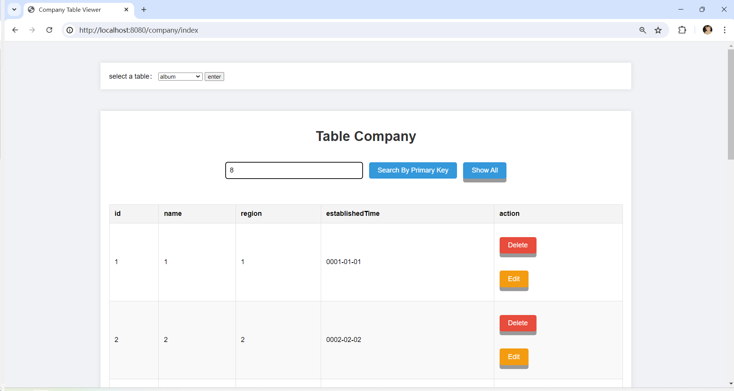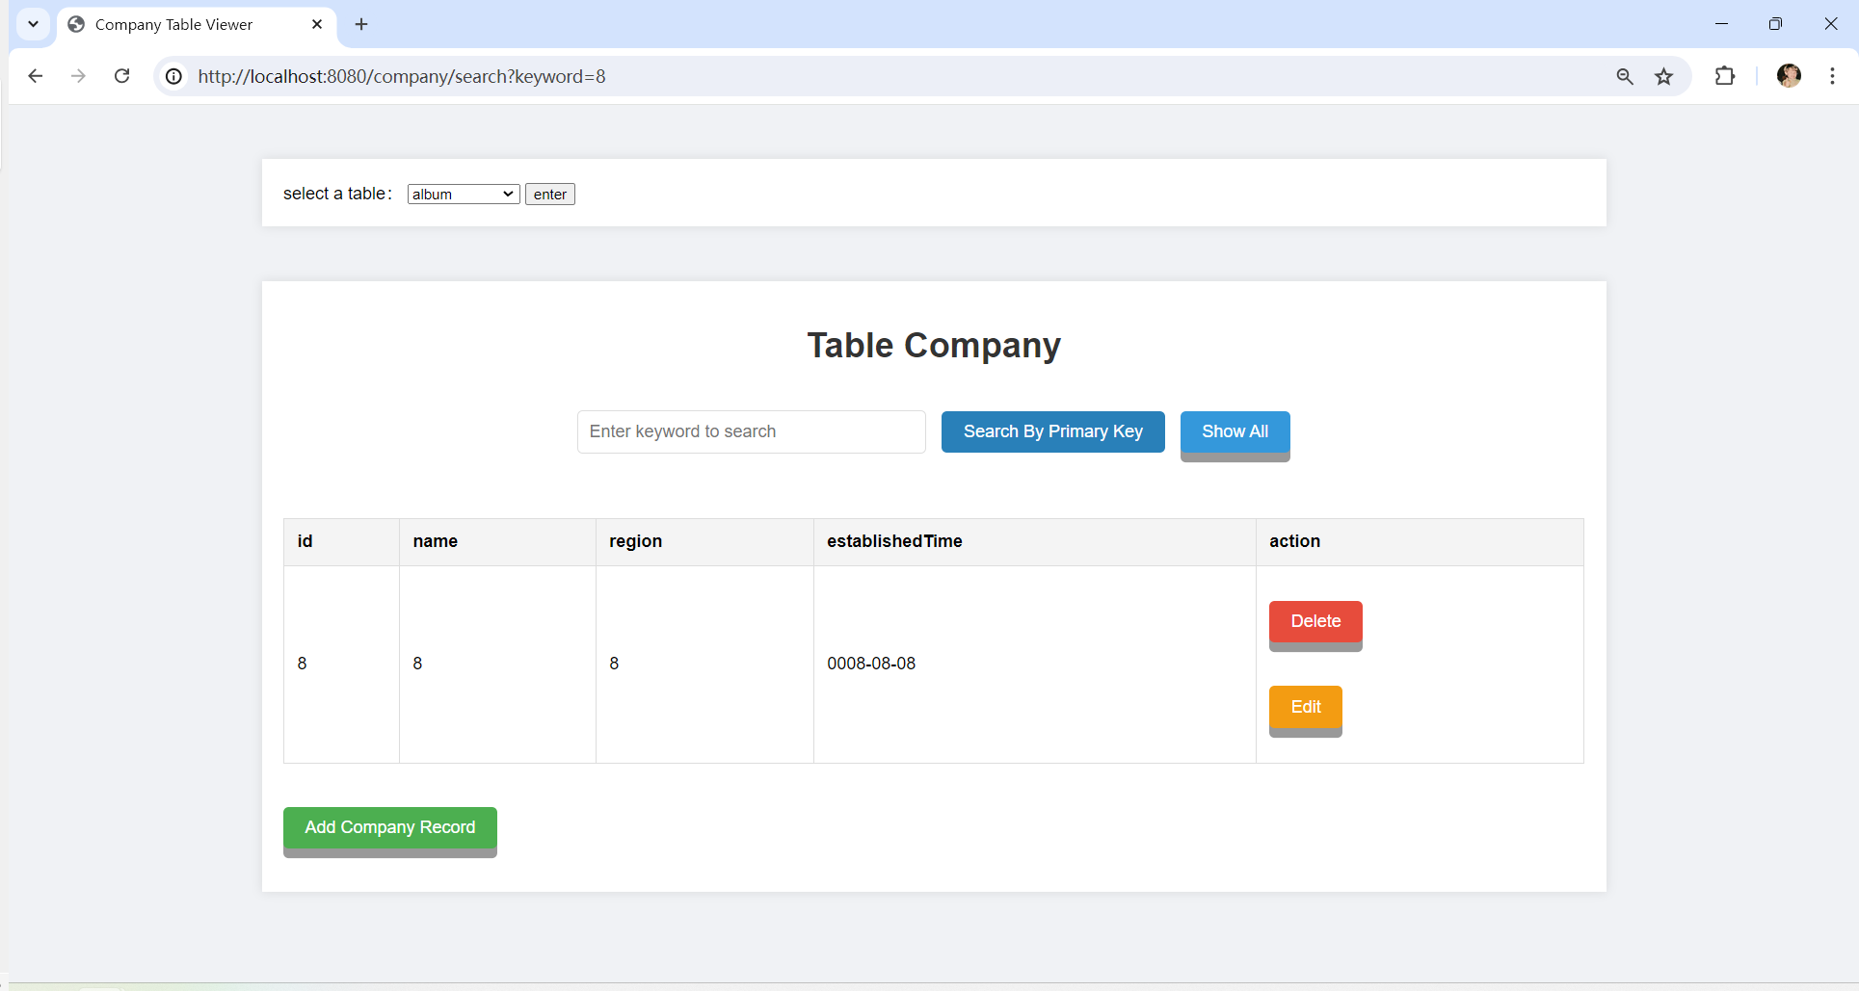

## 插删改操作

以company为例，**插入数据**的界面如图，插入前有10条数据，我们这里插入第11条数据，插入结果如图。

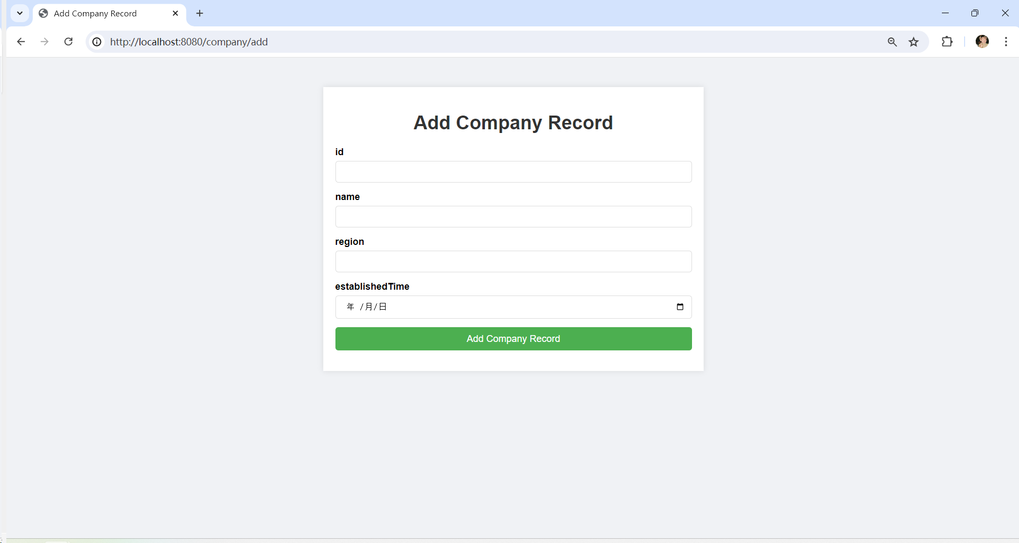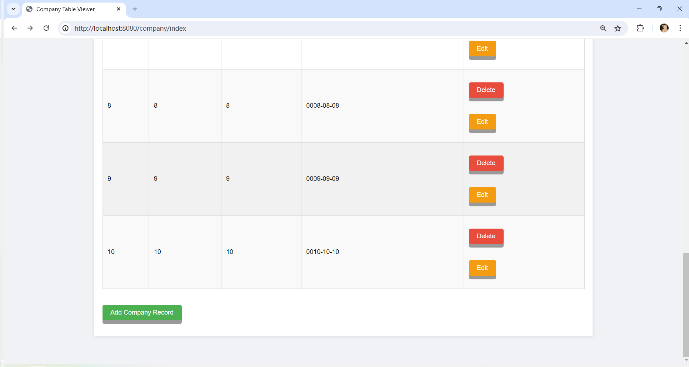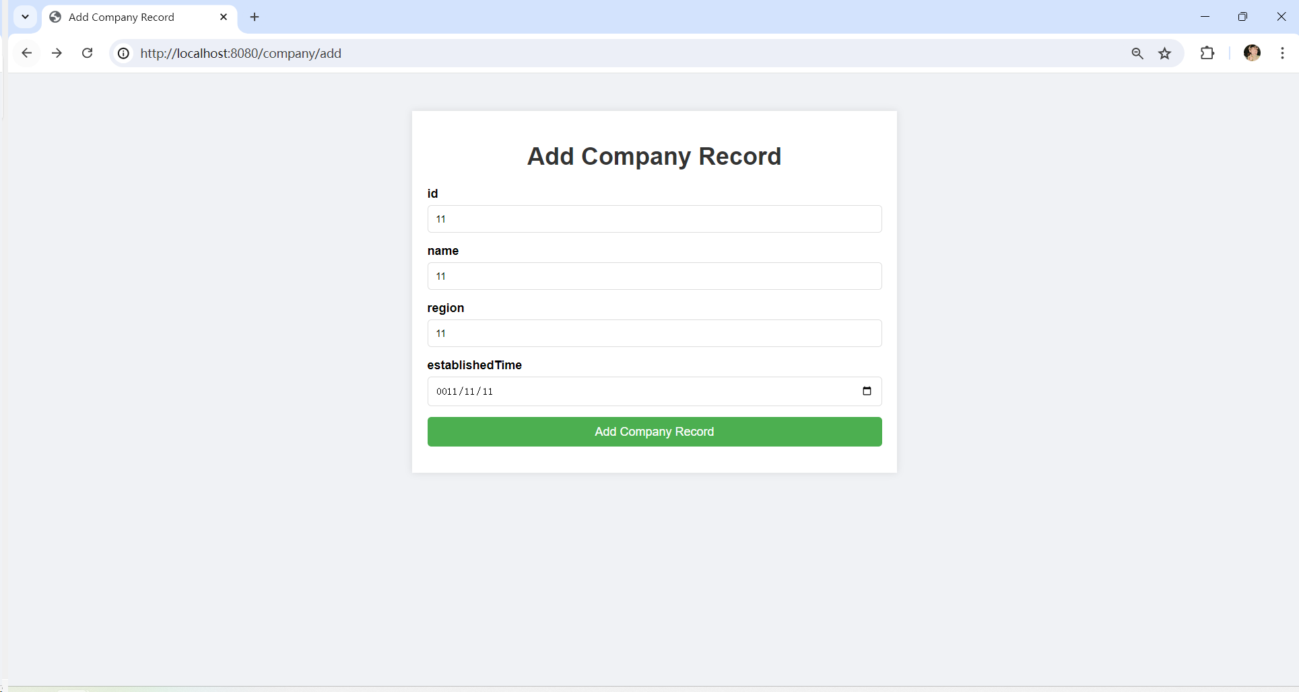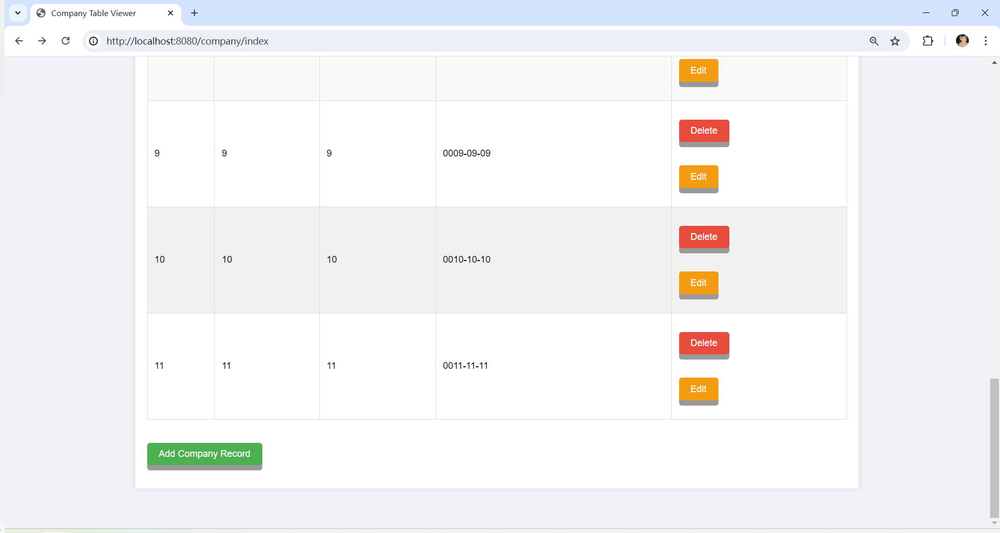

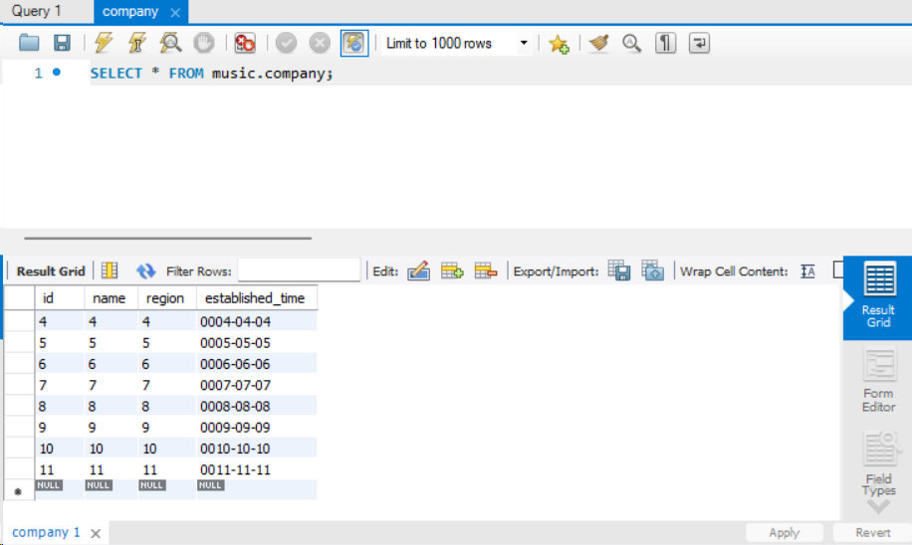

接下来，我们进行**修改操作**，将第11条数据的时间修改为12/12/12，修改结果如图。

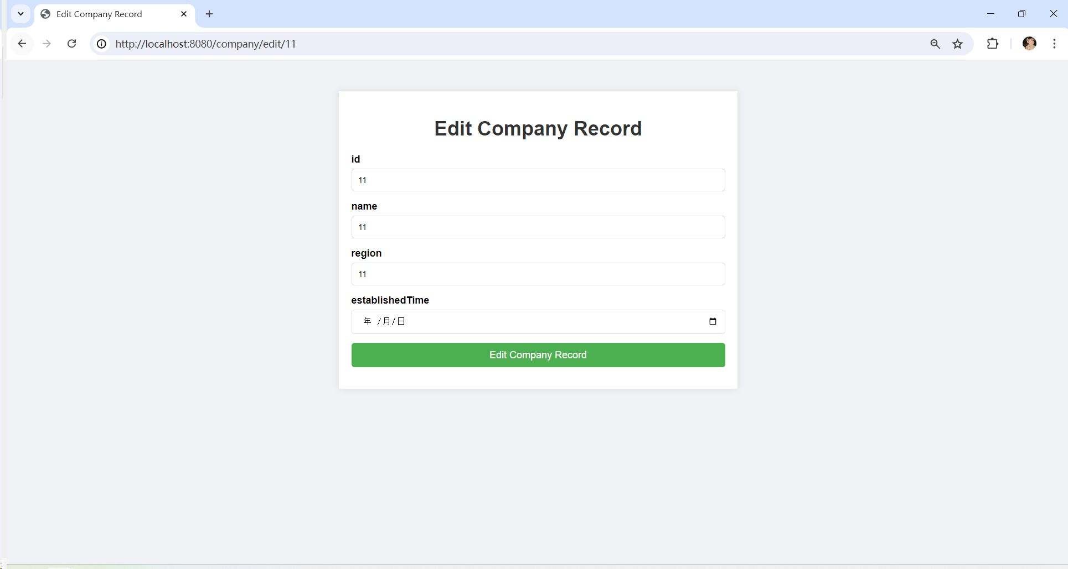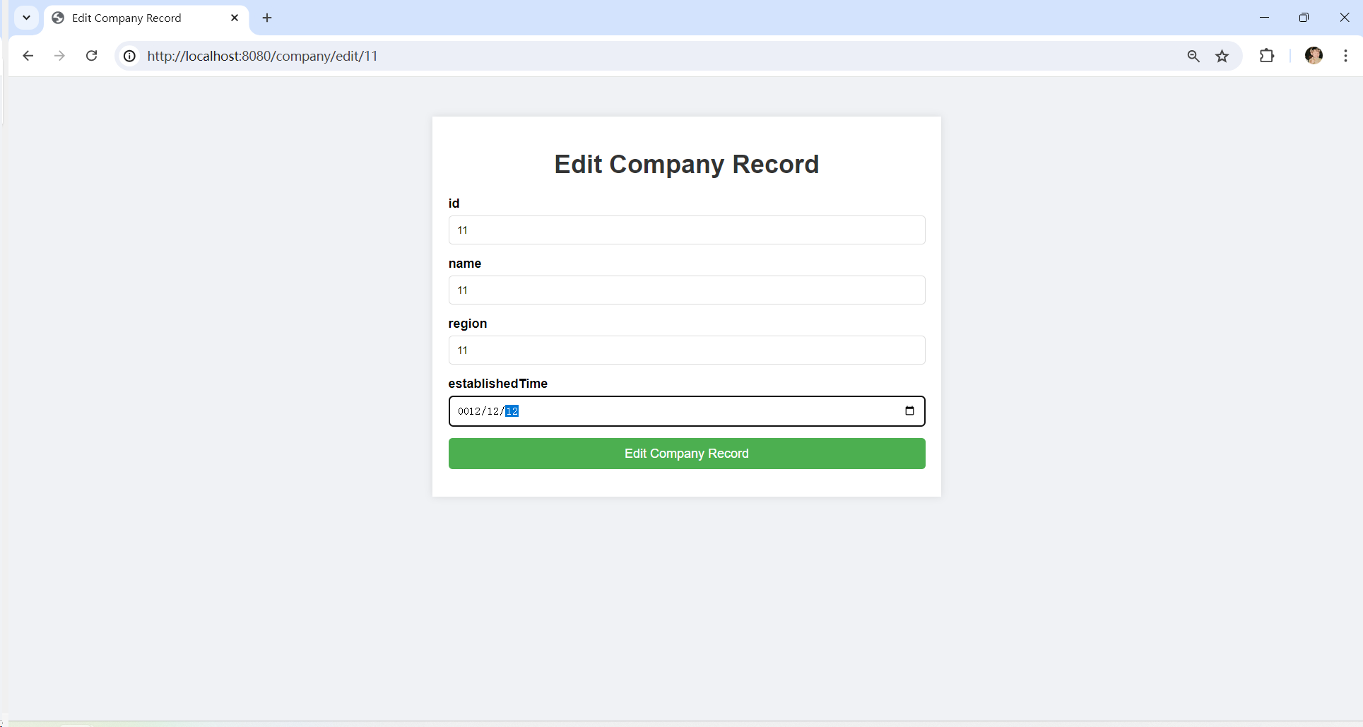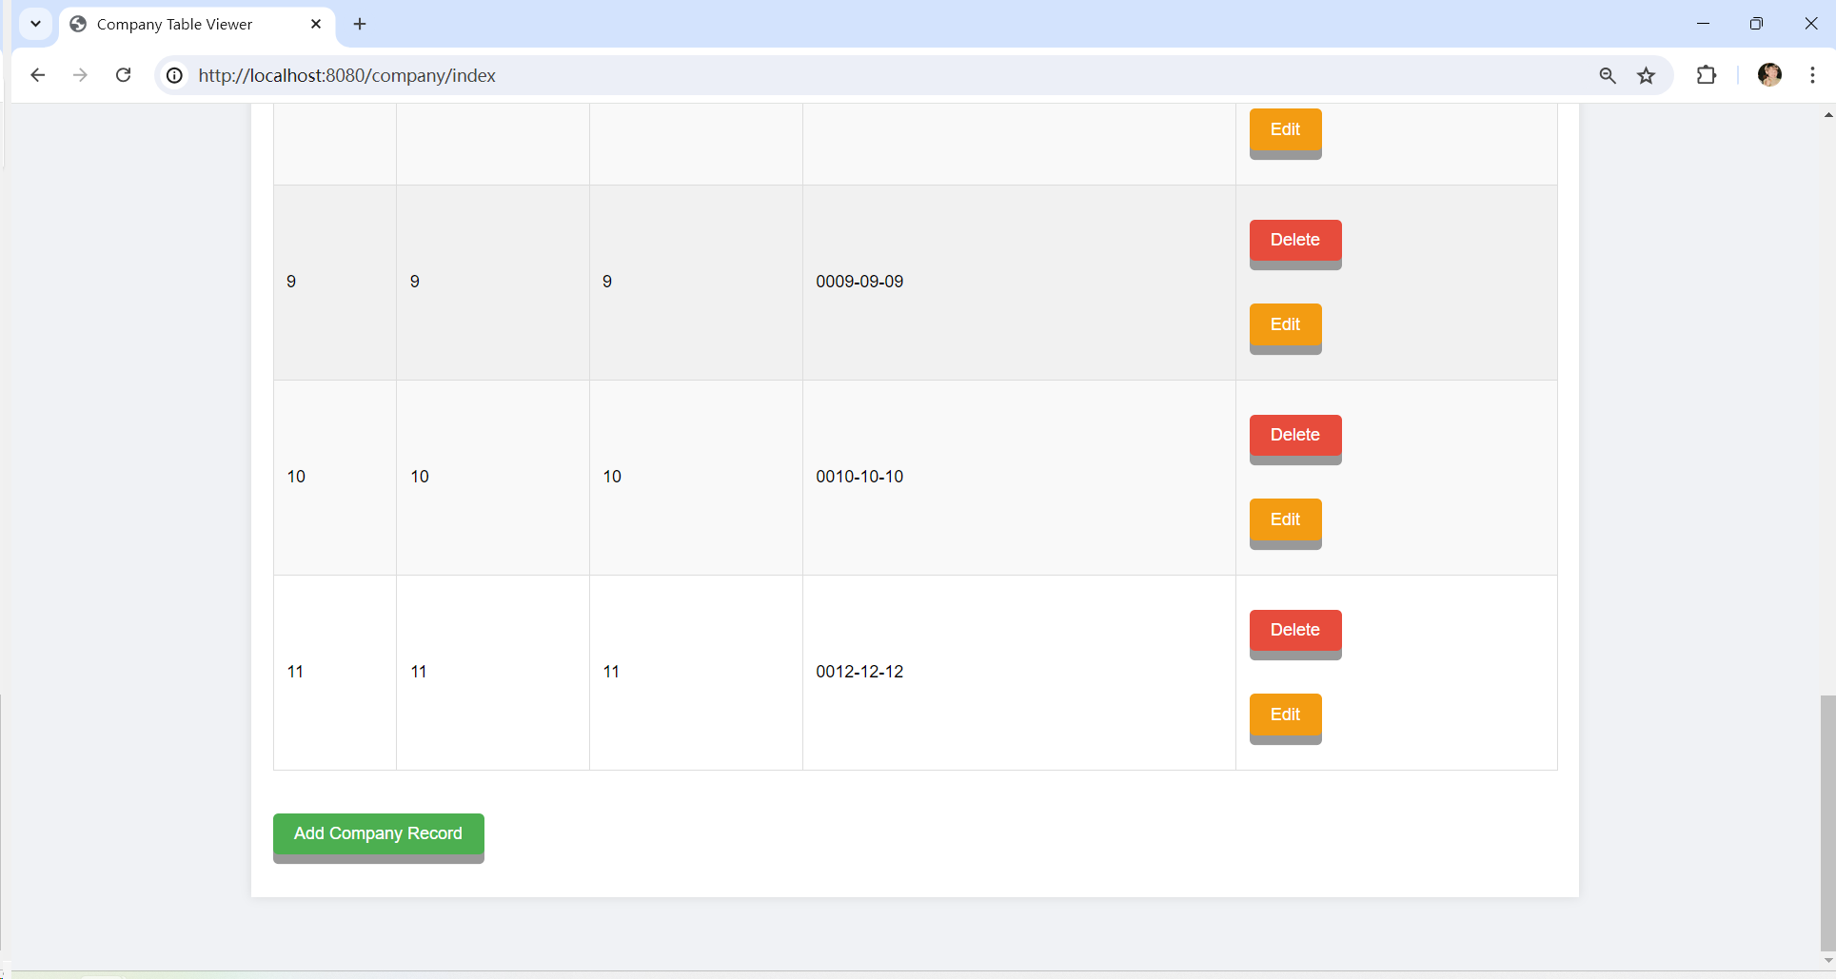

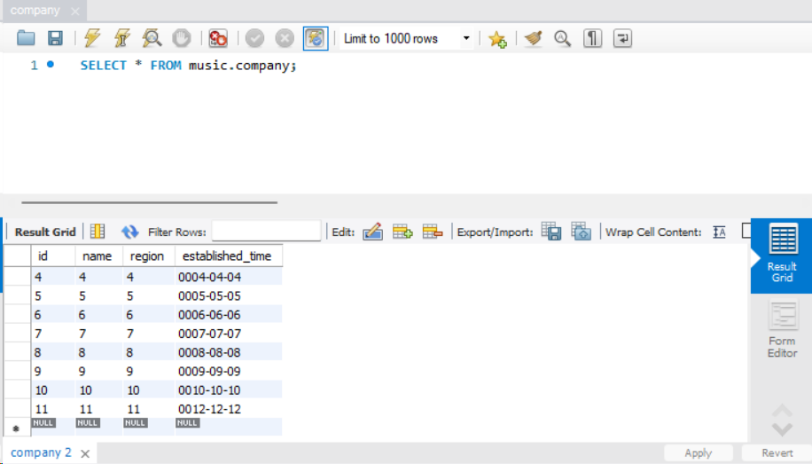

最后，进行**删除操作**，点击delete即可。

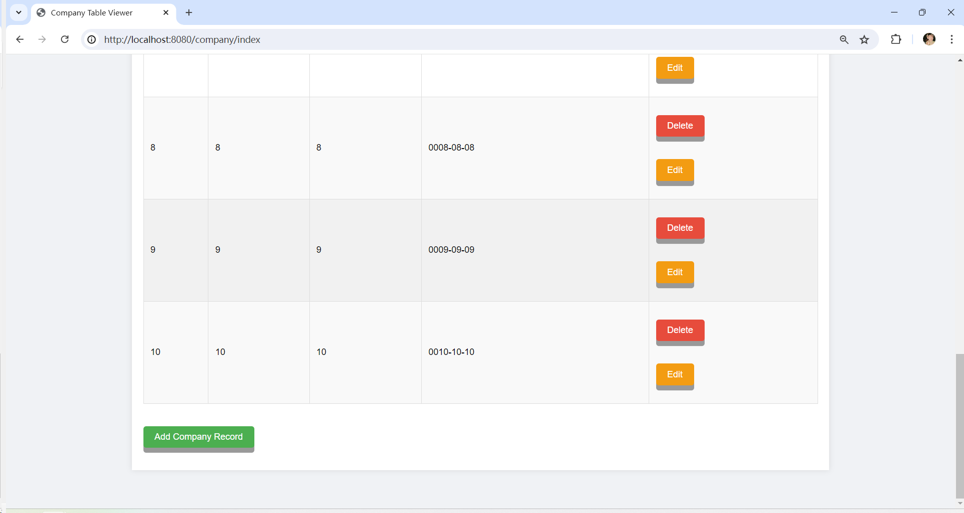

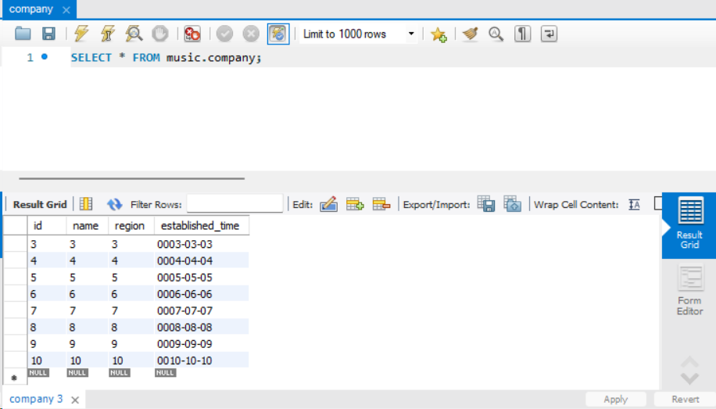

## 代码

由于本系统有10个数据表，代码太多，我们这里以其中一个表为例，附该表相关的所有代码，全部代码可查看[music-database-application-system](https://github.com/cxlhyx/music-database-application-system)。

### Entity

package com.example.music.entity;

import com.baomidou.mybatisplus.annotation.IdType;

import com.baomidou.mybatisplus.annotation.TableId;

import java.io.Serializable;

import java.time.LocalDate;

import io.swagger.annotations.ApiModel;

import io.swagger.annotations.ApiModelProperty;

/**

 * <p>

 *

 * </p>

 *

 * @author cxlhyx

 * @since 2024-5-31

 */

@ApiModel(value = "Company对象", description = "")

public class Company implements Serializable {

    private static final long serialVersionUID = 1L;

    @TableId(value = "id", type = IdType.AUTO)

    private Integer id;

    private String name;

    private String region;

    private LocalDate establishedTime;

    public Integer getId() {

        return id;

    }

    public void setId(Integer id) {

        this.id = id;

    }

    public String getName() {

        return name;

    }

    public void setName(String name) {

        this.name = name;

    }

    public String getRegion() {

        return region;

    }

    public void setRegion(String region) {

        this.region = region;

    }

    public LocalDate getEstablishedTime() {

        return establishedTime;

    }

    public void setEstablishedTime(LocalDate establishedTime) {

        this.establishedTime = establishedTime;

    }

    @Override

    public String toString() {

        return "Company{" +

            "id=" + id +

            ", name=" + name +

            ", region=" + region +

            ", establishedTime=" + establishedTime +

        "}";

    }

}

### Mapper

package com.example.music.mapper;

import com.example.music.entity.Company;

import com.baomidou.mybatisplus.core.mapper.BaseMapper;

import java.util.List;

import java.util.Map;

/**

 * <p>

 *  Mapper 接口

 * </p>

 *

 * @author cxlhyx

 * @since 2024-5-31

 */

public interface CompanyMapper extends BaseMapper<Company> {

    /**

     * 获取Company全部数据

     */

    public List<Company> getAll(Map<String, Object> paramMap);

    /**

     * 根据id删除Company数据

     * @param id

     */

    public void delete(Integer id);

}

### MapperXml

<?xml version="1.0" encoding="UTF-8"?>

<!DOCTYPE mapper PUBLIC "-//mybatis.org//DTD Mapper 3.0//EN" "http://mybatis.org/dtd/mybatis-3-mapper.dtd">

<mapper namespace="com.example.music.mapper.CompanyMapper">

    <select id="getAll" resultType="com.example.music.entity.Company">

        SELECT id, name, region, established_time As 'establishedTime' FROM company;

    </select>

    <delete id="delete">

        DELETE FROM company WHERE id=#{id};

    </delete>

</mapper>

### Service

package com.example.music.service;

import com.example.music.entity.Company;

import com.baomidou.mybatisplus.extension.service.IService;

import java.util.List;

import java.util.Map;

/**

 * <p>

 * 服务类

 * </p>

 *

 * @author cxlhyx

 * @since 2024-5-31

 */

public interface ICompanyService extends IService<Company> {

    /**

     * 获取company全部数据

     */

    public List<Company> getAll(Map<String, Object> paramMap);

    /**

     * 根据id删除company数据

     *

     * @param id

     */

    public void delete(Integer id);

}

### ServiceImpl

package com.example.music.service.impl;

import com.example.music.entity.Company;

import com.example.music.mapper.CompanyMapper;

import com.example.music.service.ICompanyService;

import com.baomidou.mybatisplus.extension.service.impl.ServiceImpl;

import org.springframework.beans.factory.annotation.Autowired;

import org.springframework.stereotype.Service;

import java.util.List;

import java.util.Map;

/**

 * <p>

 *  服务实现类

 * </p>

 *

 * @author cxlhyx

 * @since 2024-5-31

 */

@Service

public class CompanyServiceImpl extends ServiceImpl<CompanyMapper, Company> implements ICompanyService {

    @Autowired

    private CompanyMapper companyMapper;

    @Override

    public List<Company> getAll(Map<String, Object> paramMap) {

        return companyMapper.getAll(paramMap);

    }

    @Override

    public void delete(Integer id) {

        companyMapper.delete(id);

    }

}

### Controller

package com.example.music.controller;

import org.slf4j.Logger;

import org.slf4j.LoggerFactory;

import com.example.music.entity.Company;

import com.example.music.service.ICompanyService;

import org.springframework.beans.factory.annotation.Autowired;

import org.springframework.ui.Model;

import org.springframework.web.bind.annotation.*;

import org.springframework.stereotype.Controller;

import java.time.LocalDate;

/**

 * <p>

 * 前端控制器

 * </p>

 *

 * @author cxlhyx

 * @since 2024-5-31

 */

@Controller

@RequestMapping("/company")

public class CompanyController {

    private String prefix = "company/";

    @Autowired

    private ICompanyService iCompanyService;

    private static final Logger logger = LoggerFactory.getLogger(CompanyController.class);

    @RequestMapping("/index")

    public String index(Model model) {

        model.addAttribute("companys", iCompanyService.getAll(model.asMap()));

        logger.info("company/index");

        return prefix + "indexCompany.html";

    }

    @GetMapping("/add")

    public String showAdd() {

        logger.info("company/add");

        return prefix + "addCompany.html";

    }

    @PostMapping("/add")

    public String add(@RequestParam("id") Integer id,

                      @RequestParam("name") String name,

                      @RequestParam("region") String region,

                      @RequestParam("establishedTime") LocalDate establishedTime) {

        Company company = new Company();

        company.setId(id);

        company.setName(name);

        company.setRegion(region);

        company.setEstablishedTime(establishedTime);

        iCompanyService.save(company);

        logger.info("company/add " + company);

        return "redirect:/" + prefix + "index";

    }

    @PostMapping("/delete/{id}")

    public String delete(@PathVariable("id") Integer id) {

        iCompanyService.delete(id);

        logger.info("company/delete " + id);

        return "redirect:/" + prefix + "index";

    }

    @GetMapping("/edit/{id}")

    public String showEdit(@PathVariable("id") Integer id, Model model) {

        model.addAttribute("company", iCompanyService.getById(id));

        logger.info("company/edit " + id);

        return prefix + "editCompany.html";

    }

    @PostMapping("/edit")

    public String edit(@RequestParam("id") Integer id,

                       @RequestParam("name") String name,

                       @RequestParam("region") String region,

                       @RequestParam("establishedTime") LocalDate establishedTime) {

        Company company = new Company();

        company.setId(id);

        company.setName(name);

        company.setRegion(region);

        company.setEstablishedTime(establishedTime);

        iCompanyService.updateById(company);

        logger.info("company/edit " + id + " " + company);

        return "redirect:/" + prefix + "index";

    }

    @GetMapping("/search")

    public String searchRecords(@RequestParam("keyword") String keyword, Model model) {

        model.addAttribute("companys", iCompanyService.getById(keyword));

        logger.info("company/search " + keyword);

        return prefix + "indexCompany.html";

    }

}

### Add html

<!DOCTYPE html>

<html>

<head>

    <meta charset="UTF-8">

    <title>Add Company Record</title>

    <style>

        body {

            font-family: 'Arial', sans-serif;

            background-color: #f0f2f5;

            margin: 0;

            padding: 0;

        }

        .container {

            max-width: 600px;

            margin: 50px auto;

            padding: 20px;

            background-color: #fff;

            box-shadow: 0 0 10px rgba(0, 0, 0, 0.1);

        }

        h1 {

            text-align: center;

            color: #333;

        }

        form {

            display: flex;

            flex-direction: column;

        }

        label {

            margin-bottom: 5px;

            font-weight: bold;

        }

        input, button {

            padding: 10px;

            margin-bottom: 15px;

            border: 1px solid #ddd;

            border-radius: 5px;

        }

        button {

            background-color: #4CAF50;

            color: #fff;

            cursor: pointer;

            border: none;

            font-size: 16px;

        }

        button:hover {

            background-color: #45a049;

        }

    </style>

</head>

<body>

<div class="container">

    <h1>Add Company Record</h1>

    <form action="/company/add" method="post">

        <label for="id">id</label>

        <input type="number" id="id" name="id" required>

        <label for="name">name</label>

        <input type="text" id="name" name="name" required>

        <label for="region">region</label>

        <input type="text" id="region" name="region">

        <label for="establishedTime">establishedTime</label>

        <input type="date" id="establishedTime" name="establishedTime">

        <button type="submit">Add Company Record</button>

    </form>

</div>

</body>

</html>

### Edit html

<!DOCTYPE html>

<html xmlns:th="http://www.thymeleaf.org">

<head>

    <meta charset="UTF-8">

    <title>Edit Company Record</title>

    <style>

        body {

            font-family: 'Arial', sans-serif;

            background-color: #f0f2f5;

            margin: 0;

            padding: 0;

        }

        .container {

            max-width: 600px;

            margin: 50px auto;

            padding: 20px;

            background-color: #fff;

            box-shadow: 0 0 10px rgba(0, 0, 0, 0.1);

        }

        h1 {

            text-align: center;

            color: #333;

        }

        form {

            display: flex;

            flex-direction: column;

        }

        label {

            margin-bottom: 5px;

            font-weight: bold;

        }

        input, button {

            padding: 10px;

            margin-bottom: 15px;

            border: 1px solid #ddd;

            border-radius: 5px;

        }

        button {

            background-color: #4CAF50;

            color: #fff;

            cursor: pointer;

            border: none;

            font-size: 16px;

        }

        button:hover {

            background-color: #45a049;

        }

    </style>

</head>

<body>

<div class="container">

    <h1>Edit Company Record</h1>

    <form action="/company/edit" th:object="${company}" method="post">

        <label for="id">id</label>

        <input type="number" id="id" th:field="*{id}" required>

        <label for="name">name</label>

        <input type="text" id="name" th:field="*{name}" required>

        <label for="region">region</label>

        <input type="text" id="region" th:field="*{region}">

        <label for="establishedTime">establishedTime</label>

        <input type="date" id="establishedTime" th:field="*{establishedTime}">

        <button type="submit">Edit Company Record</button>

    </form>

</div>

</body>

</html>

### Index html

<!DOCTYPE html>

<html xmlns:th="http://www.thymeleaf.org">

<head>

    <meta charset="UTF-8">

    <title>Company Table Viewer</title>

    <style>

        body {

            font-family: 'Arial', sans-serif;

            background-color: #f0f2f5;

            margin: 0;

            padding: 0;

        }

        .container {

            max-width: 1200px;

            margin: 50px auto;

            padding: 20px;

            background-color: #fff;

            box-shadow: 0 0 10px rgba(0, 0, 0, 0.1);

        }

        h1 {

            text-align: center;

            color: #333;

        }

        .table-container {

            overflow-x: auto;

        }

        table {

            width: 100%;

            border-collapse: collapse;

            margin: 20px 0;

        }

        table, th, td {

            border: 1px solid #ddd;

        }

        th, td {

            padding: 12px;

            text-align: left;

        }

        th {

            background-color: #f4f4f4;

        }

        tr:nth-child(even) {

            background-color: #f9f9f9;

        }

        tr:hover {

            background-color: #f1f1f1;

        }

        .button {

            display: inline-block;

            padding: 10px 20px;

            font-size: 16px;

            cursor: pointer;

            text-align: center;

            text-decoration: none;

            outline: none;

            color: #fff;

            background-color: #4CAF50;

            border: none;

            border-radius: 5px;

            box-shadow: 0 9px #999;

            margin: 20px 0;

        }

        .button:hover {

            background-color: #45a049;

        }

        .button:active {

            background-color: #45a049;

            box-shadow: 0 5px #666;

            transform: translateY(4px);

        }

        .delete-button {

            background-color: #e74c3c;

        }

        .delete-button:hover {

            background-color: #c0392b;

        }

        .edit-button {

            background-color: #f39c12;

        }

        .edit-button:hover {

            background-color: #e67e22;

        }

        .search-container {

            text-align: center;

            margin-bottom: 20px;

        }

        .search-input {

            padding: 10px;

            font-size: 16px;

            width: 300px;

            border: 1px solid #ddd;

            border-radius: 5px;

        }

        .search-button, .show-all-button {

            padding: 10px 20px;

            font-size: 16px;

            cursor: pointer;

            text-align: center;

            text-decoration: none;

            outline: none;

            color: #fff;

            background-color: #3498db;

            border: none;

            border-radius: 5px;

            margin-left: 10px;

        }

        .search-button:hover, .show-all-button:hover {

            background-color: #2980b9;

        }

    </style>

</head>

<body>

<div th:insert="~{tableSelect :: content}"></div>

<div class="container">

    <h1>Table Company</h1>

    <div class="search-container">

        <form th:action="@{/company/search}" method="get">

            <input type="text" name="keyword" class="search-input" placeholder="Enter keyword to search" required>

            <button type="submit" class="search-button">Search By Primary Key</button>

            <a href="/company/index" class="button show-all-button">Show All</a>

        </form>

    </div>

    <div class="table-container">

        <table>

            <tbody>

            <thead>

            <tr>

                <th>id</th>

                <th>name</th>

                <th>region</th>

                <th>establishedTime</th>

                <th>action</th>

            </tr>

            </thead>

            <tr th:each="company : ${companys}">

                <td th:text="${company.id}"></td>

                <td th:text="${company.name}"></td>

                <td th:text="${company.region}"></td>

                <td th:text="${company.establishedTime}"></td>

                <td>

                    <form th:action="@{/company/delete/{id}(id=${company.id})}" method="post">

                        <button type="submit" class="button delete-button">Delete</button>

                    </form>

                    <a th:href="@{/company/edit/{id}(id=${company.id})}" class="button edit-button">Edit</a>

                </td>

            </tr>

            </tbody>

        </table>

    </div>

    <a href="/company/add" class="button">Add Company Record</a>

</div>

</body>

</html>

### Application

package com.example.music;

import org.mybatis.spring.annotation.MapperScan;

import org.springframework.boot.SpringApplication;

import org.springframework.boot.autoconfigure.SpringBootApplication;

import org.springframework.context.ConfigurableApplicationContext;

import org.springframework.core.env.Environment;

import org.springframework.web.bind.annotation.GetMapping;

import org.springframework.web.bind.annotation.RequestParam;

import org.springframework.web.bind.annotation.RestController;

@SpringBootApplication

@RestController

@MapperScan("com.example.music.mapper")    //指定Mapper接口所在的包,将它们自动注册为Spring Bean,无需每个Mapper接口都单独使用@Mapper注解

public class MusicApplication {

    public static void main(String[] args) {

        ConfigurableApplicationContext run = SpringApplication.run(MusicApplication.class, args);

        Environment env = run.getEnvironment();

        System.out.println("The system started successfully...");

        System.out.println("System access address:http://localhost:" + env.getProperty("server.port") + "/index");

    }

    @GetMapping("/hello")

    public String hello(@RequestParam(value = "name", defaultValue = "World") String name) {

        return String.format("Hello %s!", name);

    }

}